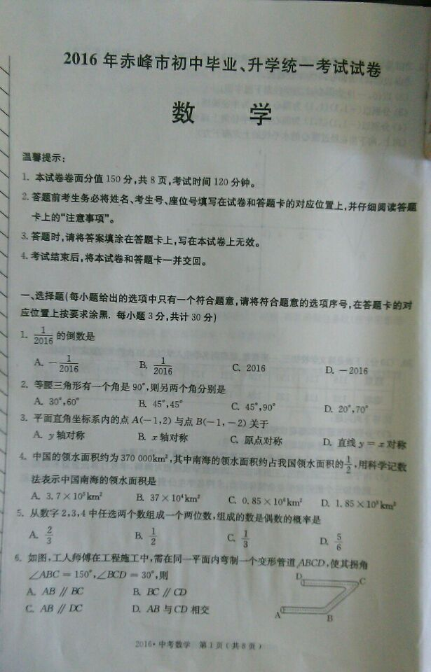

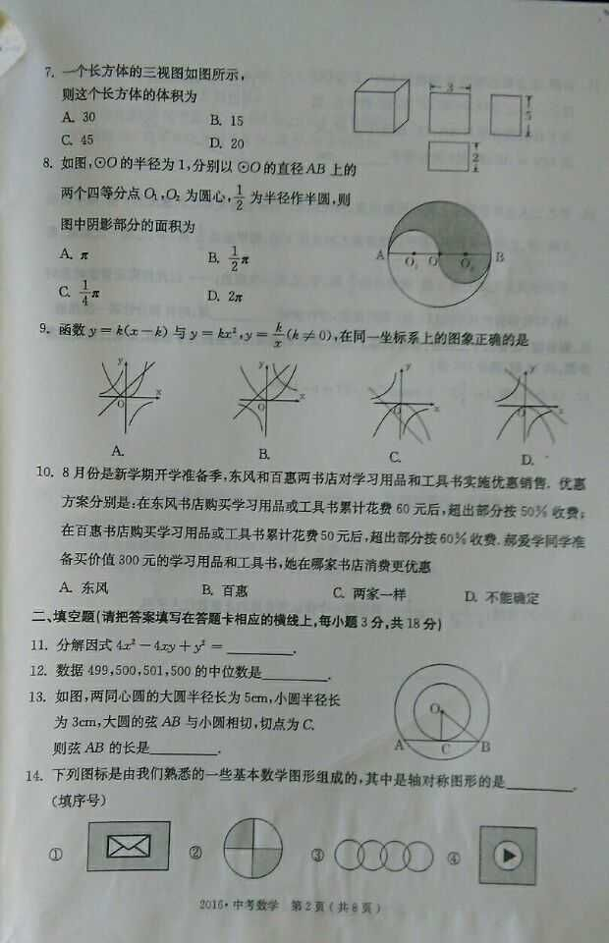

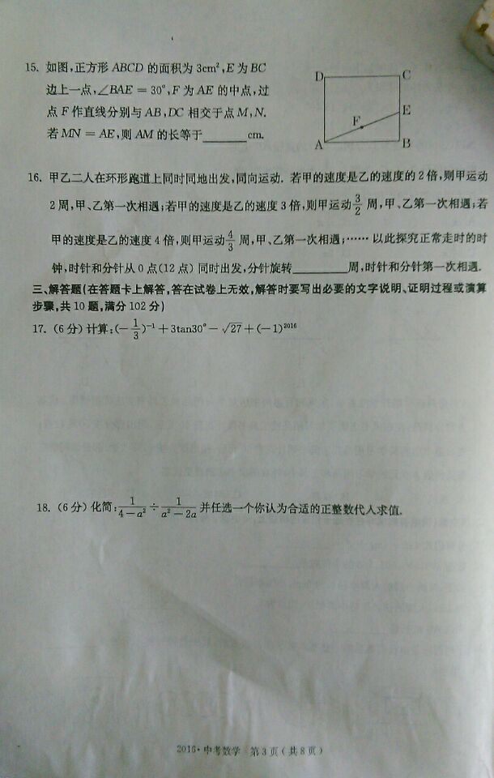[来源:学_科_网Z_X_X_K]

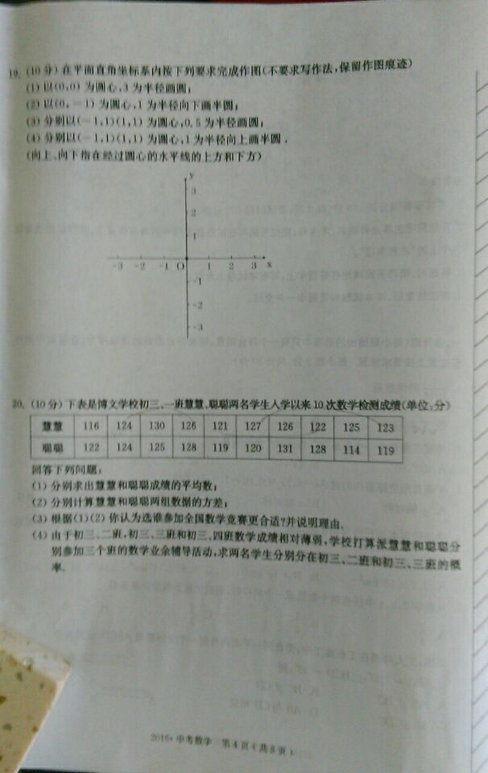

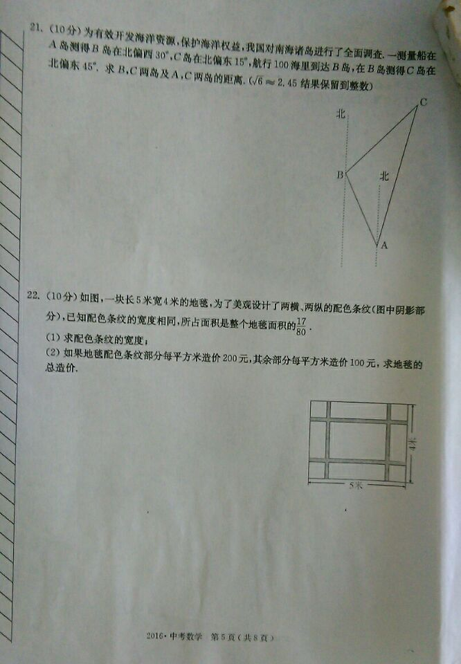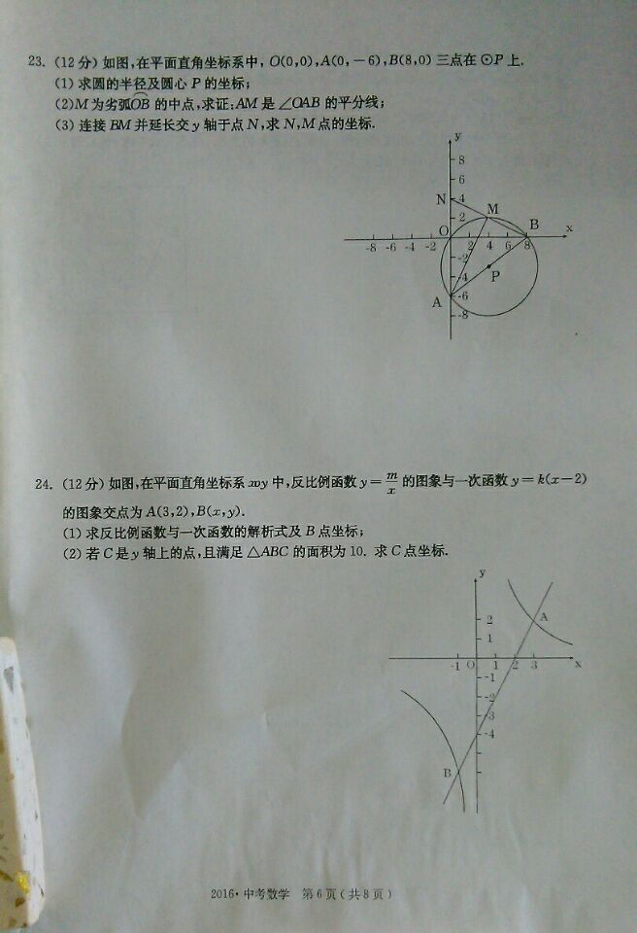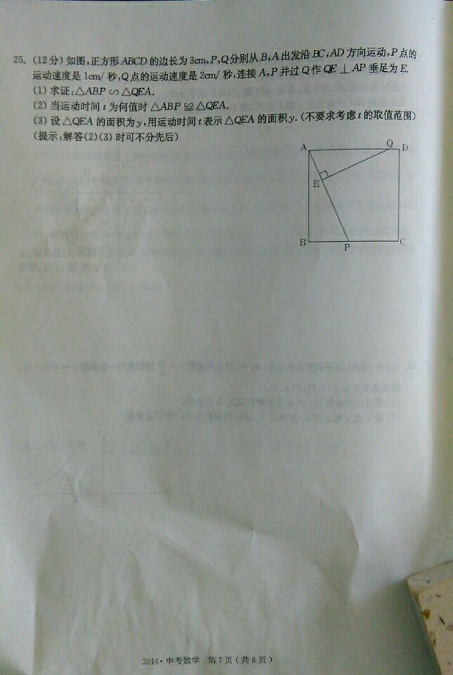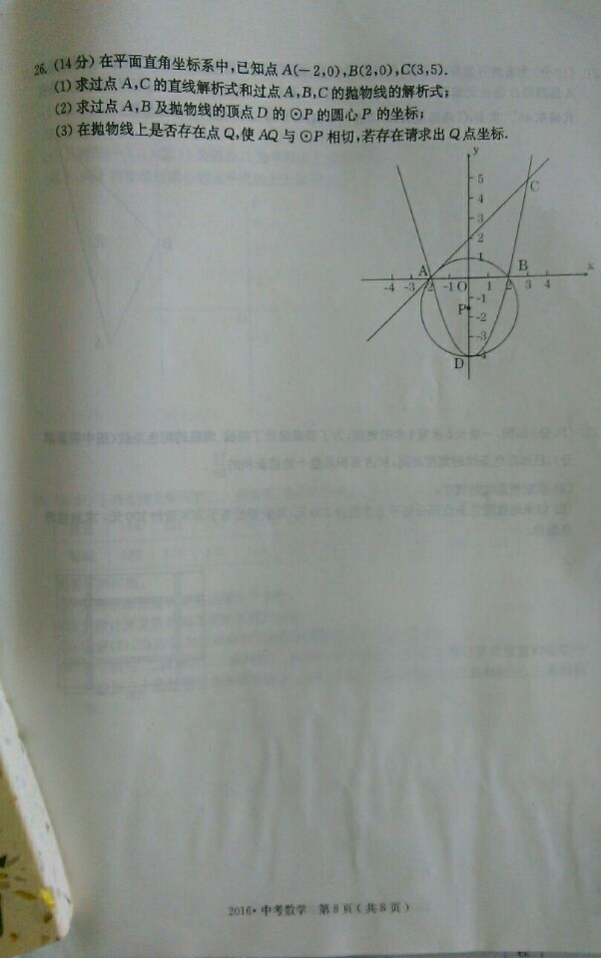2016赤峰市中考数学试卷答案

一 选择

|  |  |  |  |  |  |  |  |  |  |
| --- | --- | --- | --- | --- | --- | --- | --- | --- | --- |
| 1 | 2 | 3 | 4 | 5 | 6 | 7 | 8 | 9 | 10 |
| C | B | A | D | A | C | A | B | C | A |

二 填空

11、（2x-y）2 12、500 13、8cm 14、①②③④ 学科网(www.zxxk.com)--教育资源门户，提供试卷、教案、课件、论文、素材及各类教学资源下载，还有大量而丰富的教学相关资讯！15、 16、12/11

三 解答题

17、解： 原式=－3＋3×－3＋1

=－2－2

18、解：原式=÷

=×

=－

当a=2时，原式=－

19、略

20、解：⑴慧慧的平均分数

125＋（-9-1+5+1+6+2+1-3+0-2）=125（分）

聪聪的平均分数 125+（-3-1+0+3-6-5+6+3-11-6）=123（分）

⑵慧慧成绩的方差 S2=[92+12+52+12+42+22+12+32+02+22]=14.2

聪聪成绩的方差 S2=[12+12+22+52+42+32+82+52+92+42]=24学科网(www.zxxk.com)--教育资源门户，提供试卷、教案、课件、论文、素材及各类教学资源下载，还有大量而丰富的教学相关资讯！.2

⑶根据⑴可知慧慧的学科网(www.zxxk.com)--教育资源门户，提供试卷、教案、课件、论文、素材及各类教学资源下载，还有大量而丰富的教学相关资讯！平均成绩要好于聪聪，根据⑵可知慧慧的方差小于聪聪的方差，因为方差越小越稳定，所以慧慧的成绩比聪聪的稳定，因此，选慧慧参加全国数学竞赛更合适一些。

⑷由题意可画树形图如学科网(www.zxxk.com)--教育资源门户，提供试卷、教案、课件、论文、素材及各类教学资源下载，还有大量而丰富的教学相关资讯！下：

慧慧可能去的班级 初三二班 初三三班 初三四班

聪聪可能去的班学科网(www.zxxk.com)--教育资源门户，提供试卷、教案、课件、论文、素材及各类教学资源下载，还有大量而丰富的教学相关资讯！级 三班 四班 二班 学科网(www.zxxk.com)--教育资源门户，提供试卷、教案、课件、论文、素材及各类教学资源下载，还有大量而丰富的教学相关资讯！ 四班 二班 三班[来源:Z|xx|k.Com]

由树形图可知共有六种等可能性的结果分别为二三班、二四班、三二班、三四班、四二班、四三班；满足这两名同学分在二三班（记为事件A）有两种可能的结果，分别为二三班、三二班。

所以 P(A)==

21、解：由题意知：∠BAC=45O,∠FBA=30O, ∠EBC=450,AB=学科网(www.zxxk.com)--教育资源门户，提供试卷、教案、课件、论文、素材及各类教学资源下载，还有大量而丰富的教学相关资讯！100海里;

北

F

D

B

A

C

E

过B点作BD⊥AC于点D;∴△BAD为等腰直角三角形;∴BD=AD=50 ,∠ABD=450;

∴∠CBD=1800-300-450-450=600; ∴∠C=300; ∴在RT△BCD中BC=100≈141海里, CD=50 ；

∴AC=AD＋C学科网(www.zxxk.com)--教育资源门户，提供试卷、教案、课件、论文、素材及各类教学资源下载，还有大量而丰富的教学相关资讯！D=50 ＋50≈209海里。

22、解：⑴设条纹的宽度为x米。依题意得



5×4－（5－2x）（4－2x）= ×5×4



或 2x×5＋2x×4－4x2 = ×5×4



解得：x1= （不符合，舍去） x2=



答：条纹宽度为 米。



⑵条纹造价： 学科网(www.zxxk.com)--教育资源门户，提供试卷、教案、课件、论文、素材及各类教学资源下载，还有大量而丰富的教学相关资讯！×5×4×200=850（元）



其余部分造价： （1- ）×4×5×100=1573（元）

∴总造价为 ： 850+1573=2423（元）[来源:学_科_网Z_X_X_K]

答：略

23、解：⑴∵O(0,0),A(0,-6),B(8,0);∴OA=6,OB=8; ∴根勾股定理知AB=10；∴⊙P的半径是5. 根据平面内学科网(www.zxxk.com)--教育资源门户，提供试卷、教案、课件、论文、素材及各类教学资源下载，还有大量而丰富的教学相关资讯！的两点间的距离公式得：PX==4，

M

Y

N

B

O

A

P

X

Q

Py==-3，

∴P点的坐标为（4，-6）。

⑵∵M点是劣弧OB的中点。∴=; ∴∠OAM=∠MAB; ∴AM为∠OAB的平分线。

⑶连接PM交OB于点Q，由⑵知=；∴根据垂径定理的逆定理得QB=5，PM⊥OB; ∴在RT△PQB中根据勾股定理得 PQ2=52-42，解得PQ=3；∴MQ=2；∴M点的坐标为（4,2）；在RT△ONB和RT△MQB中

==，即=，解得ON=4; ∴N点的坐标为（0,4学科网(www.zxxk.com)--教育资源门户，提供试卷、教案、课件、论文、素材及各类教学资源下载，还有大量而丰富的教学相关资讯！）.

方法二：可以利用求直线MB的解析式，再把点N的横坐标0点入解析式中求解。

24、解：∵点A（3,2）在反比例函数Y=,和一次函数Y=k（X-2）上；∴2= ，2=k（3-2），解得m=6，k=2；

O

Y

X

A

B

M

∴反比例函数Y=,和一次函数Y=2x-4；

⑵∵点B是一次函数与反比例函数的另一个交点 ∴ = 2x-4 ，解得x1=3，x2=-1；[来源:学科网]

∴B点的坐标为（-1,6）；∵点 M是一次函数Y=2x-4与Y轴的交点，∴点M的坐标为（0，-4）

设C点的坐标为（0，Yc），由题意知

×3×│Yc-（-4）│＋×1×│Yc-（-4）│=10

解得│Yc＋4│= 5

当Yc＋4≥0时，Yc＋4=5 ，解得Yc=1

当Yc＋4≤0时，Yc＋4=-5 ，解得Yc=-9

∴学科网(www.zxxk.com)--教育资源门户，提供试卷、教案、课件、论文、素材及各类教学资源下载，还有大量而丰富的教学相关资讯！点C的坐标为（0,1）或（0，-9）

25、⑴证明：∵四边形ABCD为正方形；∴∠BAP＋∠QAE=∠B=90O,

A

B

C

D

P

Q

E

∵QE⊥AP; ∴∠QAE＋∠EQA=∠AEQ=90O

∴∠BAP=∠EQA, ∠B=∠AEQ;

∴△ABP∽△QEA(AA)

⑵∵△ABP≌△QEA; ∴AP=AQ(全等三角形的对应边相等)；在RT△ABP与RT△QEA中根据勾股定理得AP2=32＋t2，AQ2=（2t）2

即32＋t2=（2t）2 解得t1=t2=-（不符合题意，舍去）

答：当t取时△ABP与△QEA全等。学科网(www.zxxk.com)--教育资源门户，提供试卷、教案、课件、论文、素材及各类教学资源下载，还有大量而丰富的教学相关资讯！

⑶由⑴知△ABP∽△QEA；∴=()2 ∴=()2

整理得：y=

26、解：⑴∵A(-2，0),B(2，0); ∴设二次函数的解析式为y=a(x-2)(x+2)……① ,把C（3,5）代入①得a=1；∴二次函数的解析式为：y=-4；设一次函数的解析式为：y=kx+b（k≠0）……②把A(-2，0)，C(3，5)代入②得

解得

C

Y

X

A

B

P

O

D

∴一次函数的解析式为：y=x+2

⑵设P点的坐标为（0，Py）由⑴知D点的坐标为（0，-4）；∵A,B,D三点在⊙P上；∴PB=PD; ∴=（-4-）2

解得： = - ；∴P点的坐标为（0，- ）

⑶ 在抛物线上存在这样的学科网(www.zxxk.com)--教育资源门户，提供试卷、教案、课件、论文、素材及各类教学资源下载，还有大量而丰富的教学相关资讯！点Q使直线学科网(www.zxxk.com)--教育资源门户，提供试卷、教案、课件、论文、素材及各类教学资源下载，还有大量而丰富的教学相关资讯！AQ与⊙P相切。理由如下：设Q点的坐标为（m，-4）；根据平面内两点间的距离公式得：=＋，

=+（-4＋）2；∵AP=，∴=; ∵直线AQ是⊙P的切线，∴AP⊥AQ; ∴=＋,

即：+（-4＋）2= ＋ [＋]

解得：m1 = ，m2=-2（与A点重合，舍去）

∴Q点的坐标为（，）